新 书 推 荐

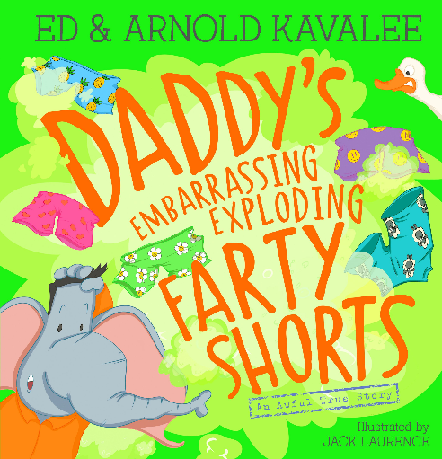
中文书名：《爸爸尴尬的放屁短裤》
英文书名：Daddy's Embarrassing Exploding Farty Shorts
作 者：Ed & Arnold Kavalee and Jack Lawrence
出 版 社：Scholastic Australia
代理公司：ANA/Emily Xu
页 数：32页
出版时间：2022年7月
代理地区：中国大陆、台湾
审读资料：电子稿
类 型：儿童绘本

内容简介：

警告!

某些读者可能会觉得这个关于爸爸和他的放屁短裤的真实故事，读来令人痛苦，因为它包含着强烈的气味、放屁的脸，以及爸爸那件最终夭折的、令人尴尬的短裤。

你准备好听完这个糟糕的故事了吧！由我，阿诺德，讲给你听!

一天，我的爸爸隔着他的短裤放了个屁，你以为这件事只是偶尔发生吗？并不是！起初，我并不知道那是爸爸放屁的声音，还以为是低空飞行的鸭子发出的，直到后来，大家都听到了，并且发现爸爸的裤子会散发出难闻的味道，于是，那条短裤被扔进了垃圾桶。
到这里，你以为故事结束了吗？并没有！因为爸爸又穿着其他短裤放屁了！神奇的是，爸爸竟然还有了一个很神气的外号，并且开始变得有名了起来，大家都争相的向他学习，每个人都开始放屁。那么故事的最后，究竟是什么样的结局呢？

（如有任何与喜剧演员、电视广播明星埃德•卡瓦利雷同的部分，纯属巧合。）

这个故事是一个真实的故事改编而成，滑稽、搞笑！不过它或许也能够告诉小读者们：大家都做的事情并不一定是正确的，要坚持做自己认为是对的事情，没有必要跟风或是随波逐流！

作者简介：

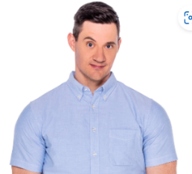
艾德·卡瓦利（Ed & Arnold Kavalee）是喜剧演员、演员、作家、播客、广播和电视节目主持人。艾德以其闪电般的喜剧和即兴表演技巧而闻名，他在电视和电台工作了近20年，是澳大利亚广播界的标志性人物，他所主持的节目包括多次获得logie奖的电视节目《你有没有注意?》。

杰克·劳伦斯（Jack Lawrence）是一位生活在阳光明媚的黄金海岸的插画家、作家和电台主持人。通过插画创作故事并将故事赋予生活的意义，是他生活中真正的激情所在。从他能拿铅笔的时候他就开始画画了，现在他把自己的幽默和在喜剧中工作的经验带到了他的作品中。

内页插图：

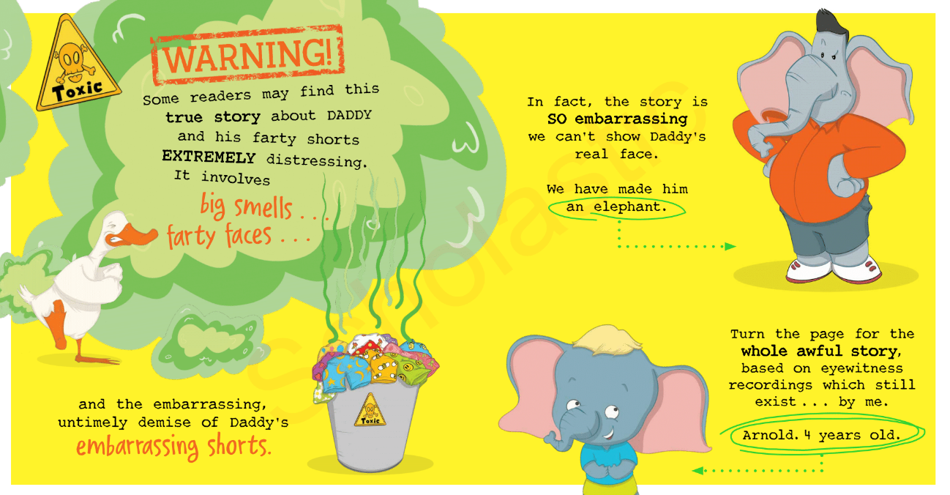
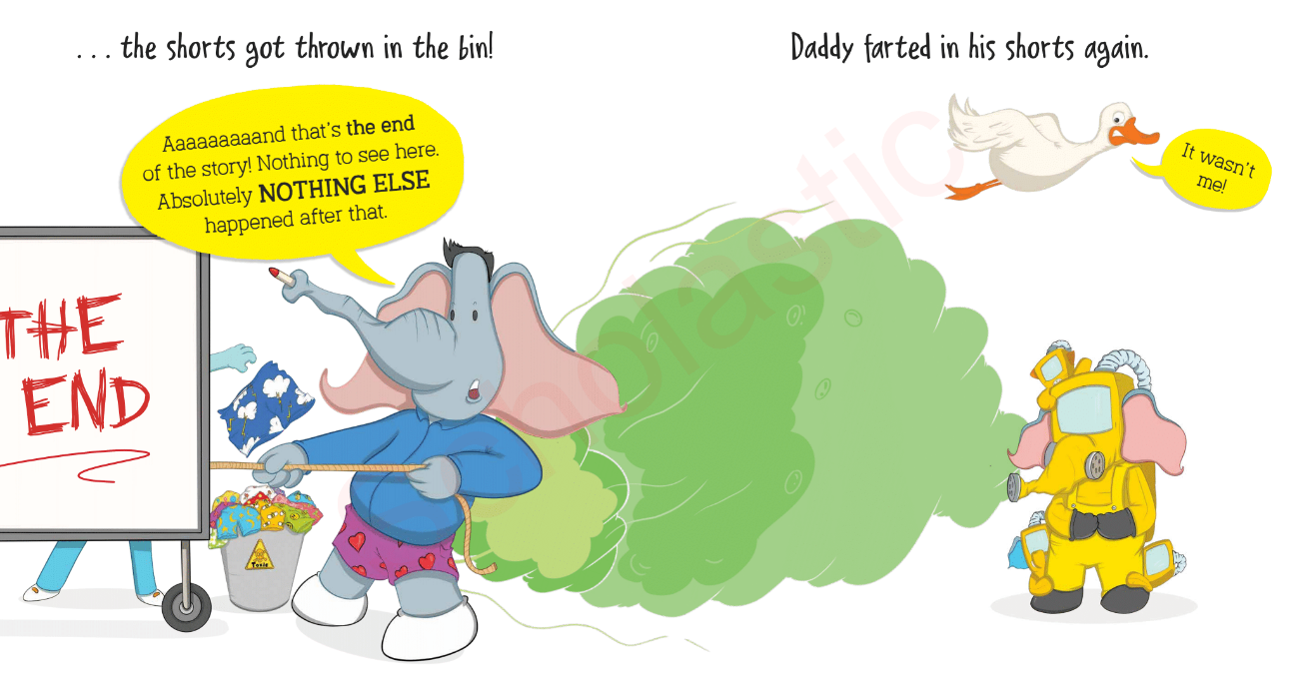
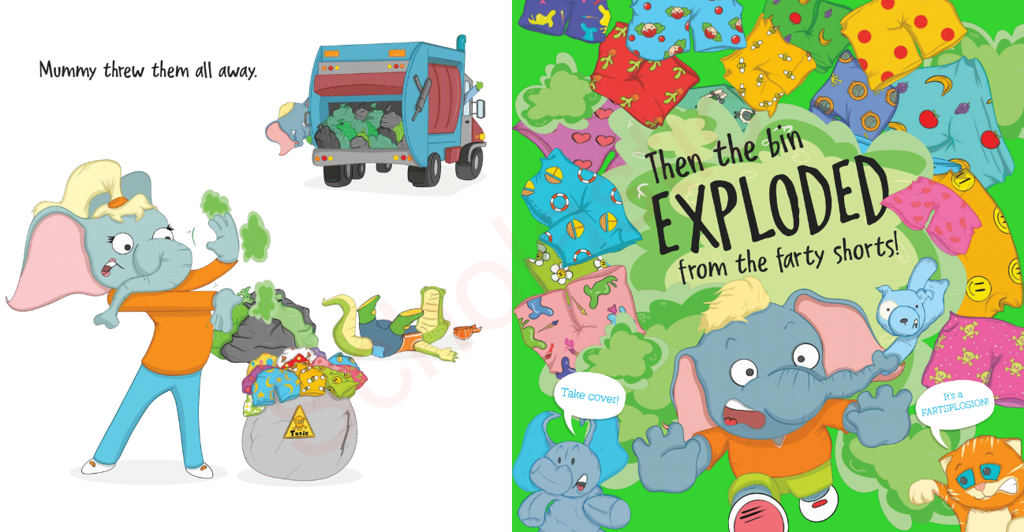

谢谢您的阅读！
请将回馈信息发至：Emily@nurnberg.com.cn
徐书凝 (Emily Xu)
--------------------------------------------------------------------
2022法兰克福童书英文书目（持续更新中）
链接：https://pan.baidu.com/s/1C62Rkjriqd-b-y-IJPaLpQ
提取码：2022
--------------------------------------------------------------------
安德鲁﹒纳伯格联合国际有限公司北京代表处
北京市海淀区中关村大街甲59号中国人民大学文化大厦1705室, 邮编：100872
电话：010-82504206
传真：010-82504200
Email: Emily@nurnberg.com.cn
网址：http://www.nurnberg.com.cn
微博：http://weibo.com/nurnberg
豆瓣小站：http://site.douban.com/110577/
微信订阅号：ANABJ2002

